Дайджест новостей от МФЦ за ноябрь 2014
18.11.2014
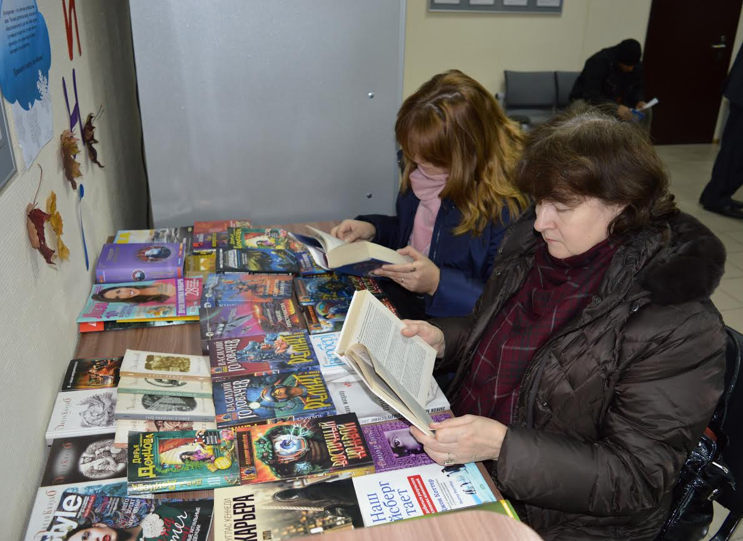

В МФЦ Беговой к 70-летию Победы решили организовать конкурс детских рисунков «Наследники Победы. Помним. Гордимся». В жюри конкурса войдут посетители этого центра госуслуг. Самых талантливых юных художников ждут призы.
Кто может принять участие в конкурсе? Ребята в возрасте 5-14 лет. Работы (с указанием фамилии и имени участника, возраста, контактного телефона) принимаются в МФЦ Беговой до 28 февраля 2015 г. Авторов лучших работ, которых выберут посетители МФЦ Беговой тайным голосованием, наградят ко Дню Победы.

За первую неделю работы в новый МФЦ района Раменки обратилось более 1,5 тысяч посетителей. Этот центр – десятый в Западном административном округе. Он оформлен в соответствии с новым общероссийским брендом «Мои документы», разработанном по заказу Минэкономразвития РФ.
- Приходим - и нас быстро обслуживают, прямо рядом с домом. Не тратим лишнего времени. Раньше, пока в нашем районе не было такого центра госуслуг, это так редко было, а сейчас просто прекрасно! Спасибо сотрудникам МФЦ, - говорят первые посетители - супруги Агаповы.
В МФЦ Раменки открыто порядка 20 окон приема посетителей. В новом МФЦ есть детский игровой уголок, где малыши с интересом могут провести время, пока их родители заняты оформлением документов. Также центр госуслуг оборудован пандусом для удобства маломобильных граждан.
На сегодняшний день во всех округах Москвы работают почти 100 МФЦ. Они предоставляют 150 услуг и более 200 видов документов. Ежедневно многофункциональные центры обслуживают 50 тыс. посетителей.

В МФЦ Куркино открылся уголок буккроссинга. В МФЦ Куркино открылся уголок буккроссинга. Он будет работать на постоянной основе. Жители района уже оценили это новшество и выразили готовность приносить из дома книги для обмена с другими читателями.
*Буккроссинг (или книговорот) – хобби или общественное движение, суть которого заключается в следующем: люди оставляют свои книги в специальных местах, а взамен берут те, которые еще не читали.

МФЦ Сокол приглашает на выставку картин московского художника Дмитрия Гусева. Его работы украсили центр госуслуг, создав приятную атмосферу для посетителей.
*Дмитрий Гусев – художник, продолжающий традиции русского реалистического искусства. Выпускник Российской Академии живописи, ваяния и зодчества Ильи Глазунова. Участник различных выставок, его работы находятся в частных собраниях в России, Европе, США и Японии. Особое место в творчестве Дмитрия Гусева занимает православная тема: изображение храмов, монастырей, часовен на фоне суровой северной природы и переосмысление исторического пейзажа белокаменной Москвы. В настоящее время художник работает над созданием серии тематических живописных работ, посвященных архитектуре Москвы XVII века, а также современному деревянному зодчеству столицы.
Сейчас в ряде центров госуслуг столицы работают выставки профессиональных художников и художников-любителей, педагогов и учащихся школ искусств, проводятся мастер-классы. Например, в МФЦ Тимирязевский и МФЦ Ярославский работает выставка картин Народного художника России Сергея Андрияки, в МФЦ Текстильщики – выставка работ по вышиванию крестиком Анастасии Коротаевой, в МФЦ Южнопортовый – выставка творческих работ, авторы которых – сотрудники этого многофункционального центра, в МФЦ Капотня – выставка рисунков детей, чьи родители работают в МФЦ, в МФЦ Чертаново Северное – фото-вернисаж «Застывшее время» Дарьи Сковоринской.

В МФЦ Куркино организовали встречу с участковыми полиции. Мероприятие было приурочено к Дню участкового, который отмечается 17 ноября. На встречу пригласили подростков - учеников одной из школ района Куркино. Сотрудники полиции рассказали о том, что входит в их обязанности, провели профилактическую беседу и показали фильм о вреде курения спайсов. Такие полезные встречи с участковыми решили сделать в МФЦ Куркино регулярными.

Адрес страницы: http://mitino.mos.ru/presscenter/important/detail/1413060.html
Управа района Митино города Москвы

